Замена фар.
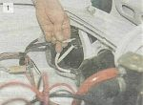
В моторном отсеке отсоединяем два наконечника зеленого провода от фары дальнего света.

Снимаем рамку фары (см. «Замена решетки радиатора»).
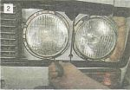
Крестообразной отверткой отворачиваем три самореза крепления корпуса фары к кузову...

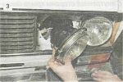
...и вынимаем фару.

Устанавливаем новую фару в порядке, обратном снятию.
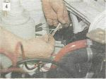
Для замены наружной фары отсоединяем наконечник питающего провода дальнего света от штекера внутренней фары.

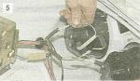
Отсоединяем наконечник питающего провода ближнего света (серого цвета).

Дальнейший порядок разборки такой же, как для внутренней фары.

